**ФГБОУ ВПО Московский Государственный Технологический Университет**

**«Станкин»**



Кафедра ИИСиТ

**Лабораторная работа №2**

***КОРРЕКЦИЯ СВОЙСТВ АВТОМАТИЧЕСКИХ СИСТЕМ***

***С ПОМОЩЬЮ ВСТРЕЧНО - ПАРАЛЛЕЛЬНЫХ РЕГУЛИРУЮЩИХ УСТРОЙСТВ (ДОПОЛНИТЕЛЬНЫХ ОБРАТНЫХ СВЯЗЕЙ)***

*(Вариант 14-день рождения, 12-месяц рождения)*

Выполнил: студент гр. ИДБ-13-07

Матюхина Ю.А.  
Проверил: преподаватель

Чумаева М.В.

г. Москва

2016г.

Цель работы:

* Исследование влияния жестких и гибких обратных связей на характеристики типовых звеньев автоматических систем.
* Освоение программного обеспечения, предназначенного для моделирования автоматических систем (MATLAB, Simulink, CLASSIC3).

Различают жёсткие, гибкие, интегрирующие и динамические обратные связи.

***Жёсткой*** (*статической*) обратной связью называется связь, подающая на вход охваченного ею звена (нескольких звеньев) величину, пропорциональную выходной величине этого звена (последнего из звеньев).

*Жесткая обратная связь* действует на систему как в переходном, так и в установившемся режиме.

***Гибкая*** **(*дифференцирующая*)** обратная связь подаёт на вход охваченного ею звена величину, пропорциональную первой производной от выходной величины этого звена, т.е. величину, пропорциональную скорости изменения выходной величины.

В более общем случае с помощью гибкой обратной связи на вход звена, кроме первой, подаются вторая и более высокие производные выходной величины.

*Гибкая обратная связь* действует только в переходном режиме и позволяет изменять значения постоянных времени и структуру звена, оставляя *неизменным* коэффициент усиления.

***Интегрирующая*** обратная связь представляет собой интегрирующее звено и подаёт на вход охваченного ею звена величину, пропорциональную интегралу от выходной величины этого звена.

***Динамическая*** (смешанная) обратная связь представляет собой произвольную передаточную функцию (как правило, физически реализуемую).

*Смешанная обратная связь* изменяет не только все параметры звена, но и увеличивает порядок получающейся АС.

**Ход работы**

*Охват отрицательными обратными связями интегрирующего звена*

$$Wзам=\frac{W_{и}}{1+W_{и}W_{ос}}=\frac{{k_{о}}/s}{1+{k_{o}}/s*k_{ос}}=\frac{k_{o}}{s+k_{o}*k_{oc}}$$

из этого следует, что $\frac{k^{*}}{T^{*}s+1}$, тогда

$$k^{*}=\frac{1}{k_{oc}}$$

$$T^{*}=\frac{1}{k_{o}k_{oc}}$$

*Если $k_{oc}=12$ Если $k_{oc}=14$*

*k* =1/12 k*=1/14*

*T*=14/12 T*=1*

***Охват жесткой обратной связью интегрирующего звена***

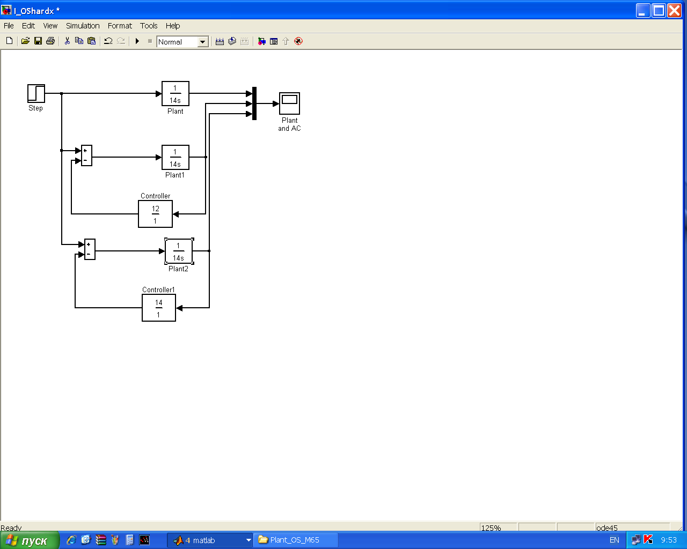

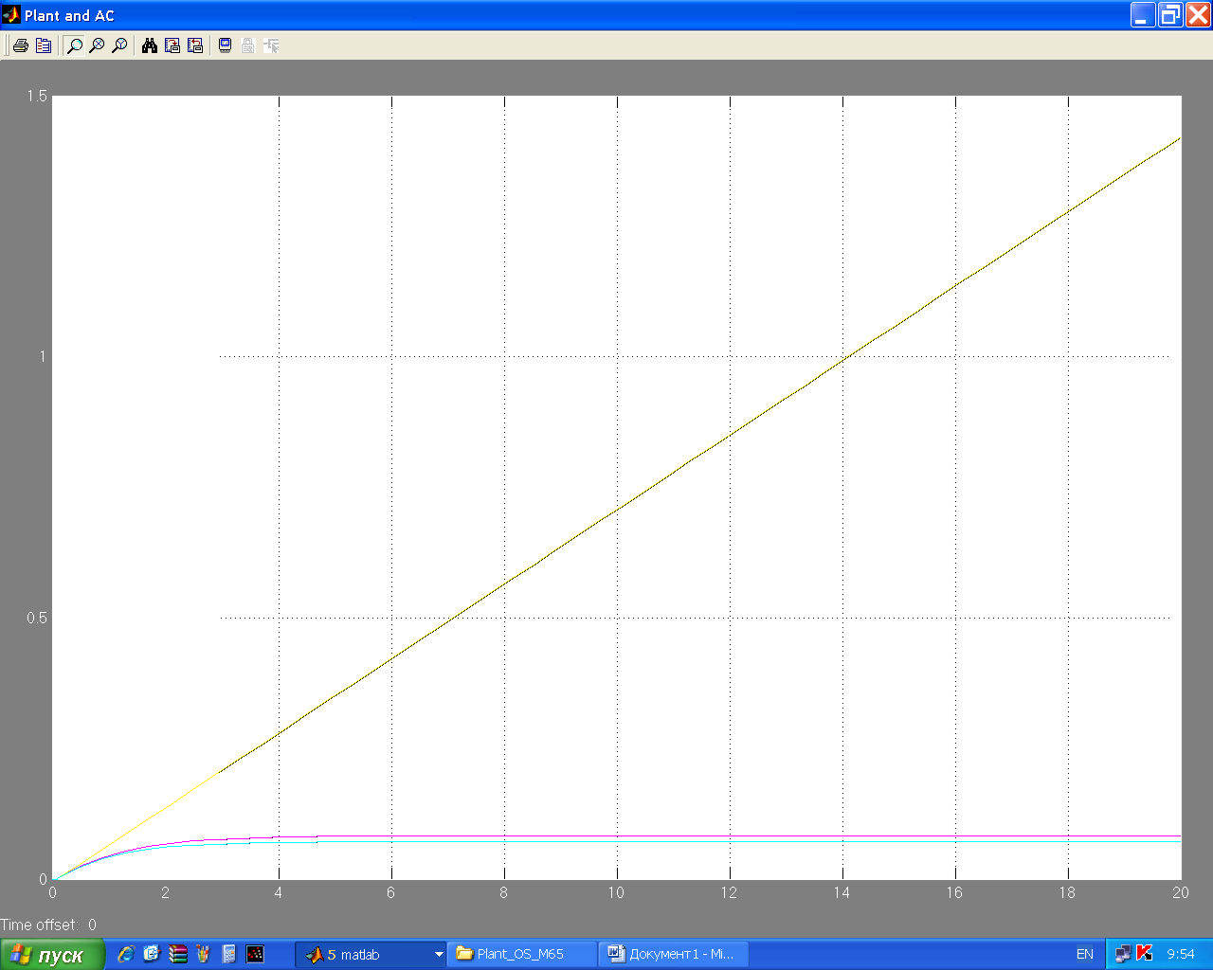

***Вывод:*** Жёсткая отрицательная обратная связь превращает интегрирующее звено в апериодическое (инерционное).

Обратная связь приводит к постепенному замедлению роста выходного сигнала

***Гибкая отрицательная обратная связь интегрирующего звена***

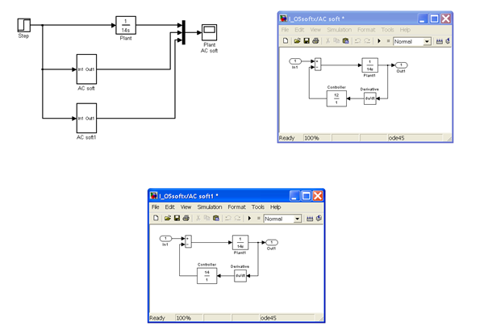

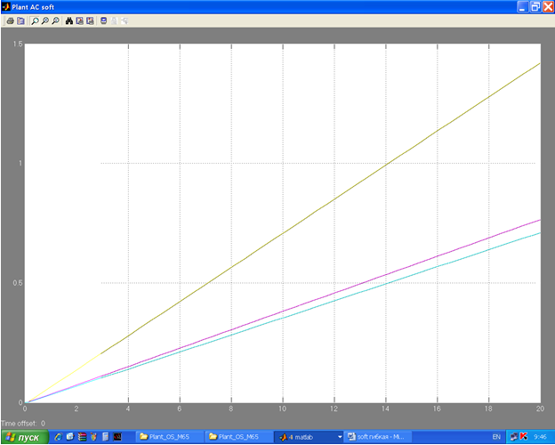

**Вывод**: *гибкая* обратная связь не изменяет структуру интегрирующего звена, но уменьшает его передаточный коэффициент(увеличивает постоянную времени интегрирования)

*Охват отрицательными обратными связями апериодического звена*

Пусть **апериодическое** звено *Wо*(*s*) = *kо*/(1+*Tоs*) охватывается *жёсткой* обратной связью *Wос*(*s*) = *kос.* В этом случае

*W\**(*s*) = *k\**/(1+ *T*s*),

где *k* = kо/*(1*+kо∙kос*) и *T* = Tо*/(1*+kо∙kос*).

Если обратная связь *гибкая*, т.е. *Wос*(*s*) = *kос∙s,* то

*W\**(*s*) = *kо*/(1+ *T*s*),

где *T* = Tо+kо∙kос*.

**Охват жесткой обратной связью апериодического звена**

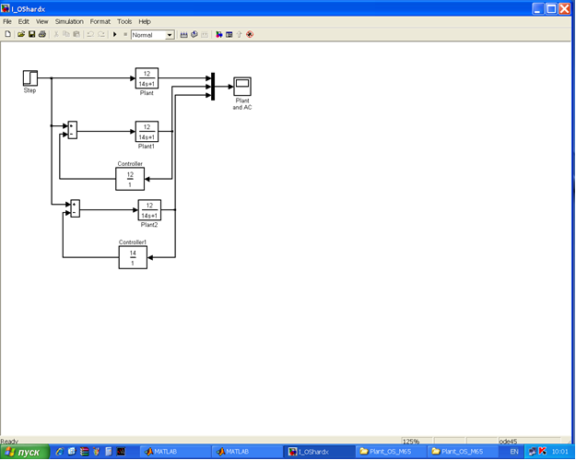

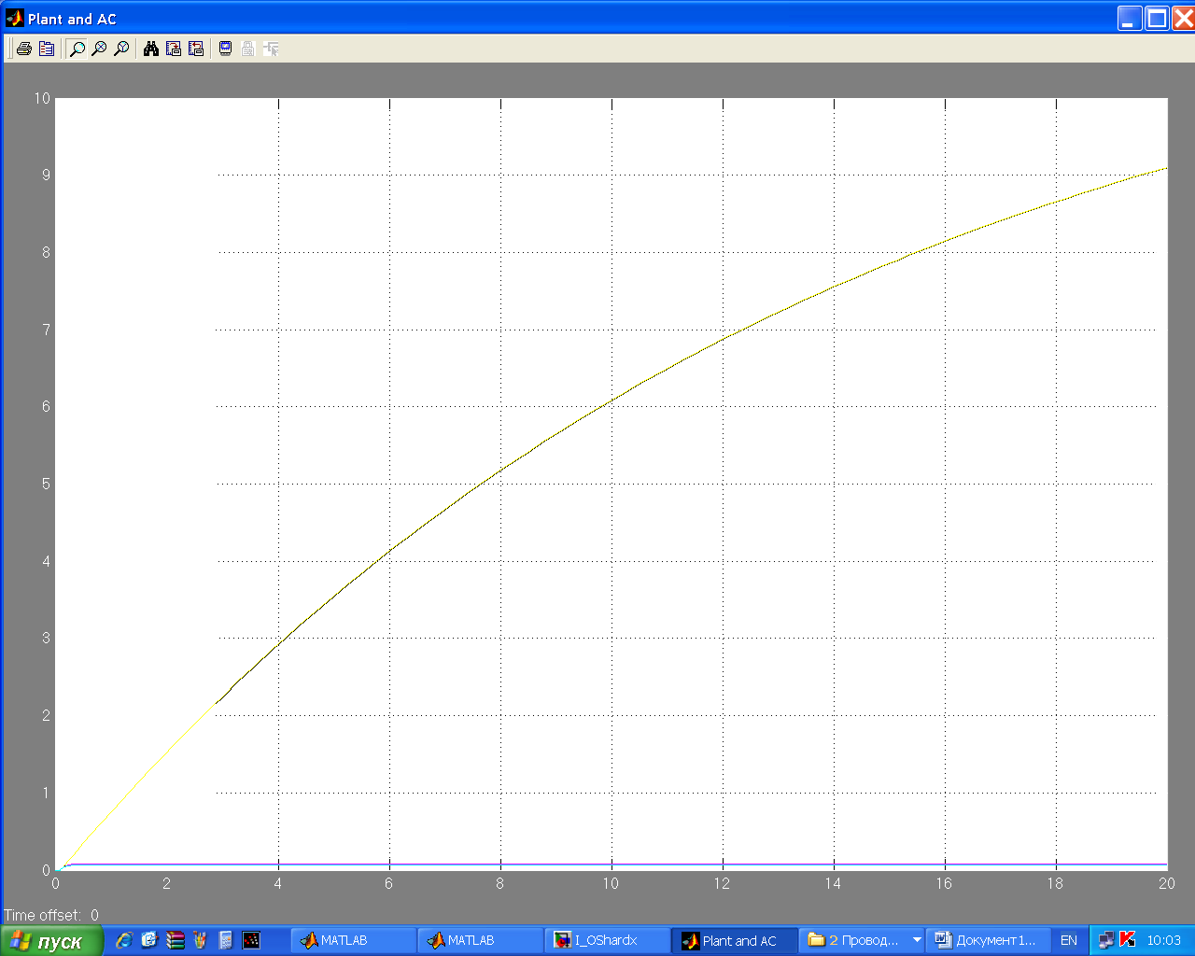

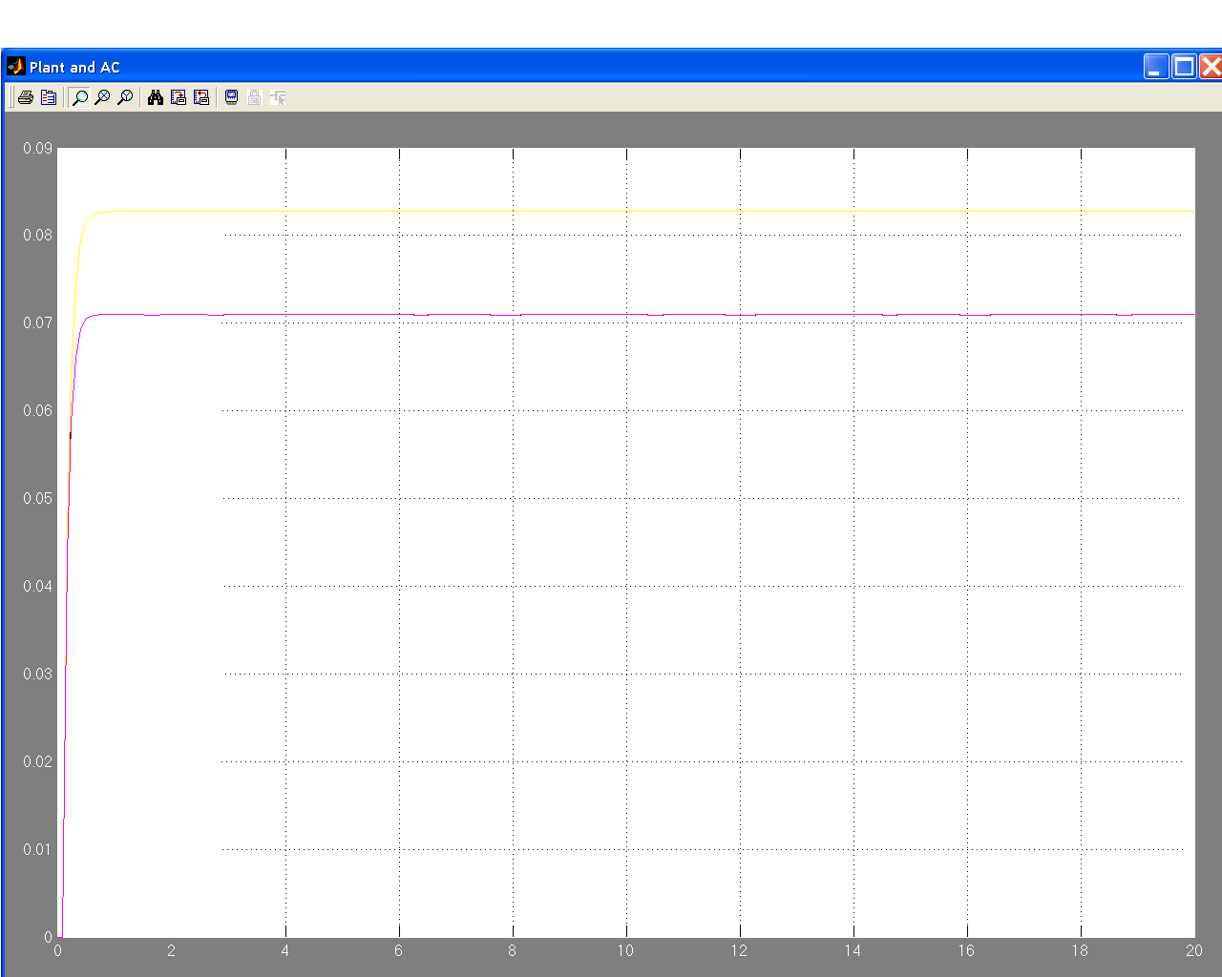

***Вывод:*** Жёсткая отрицательная обратная связь не изменяет структуру апериодического звена, но уменьшает его инерционность, т.е. уменьшает его постоянную времени. Одновременно уменьшается передаточный коэффициент звена.

***Охват гибкой обратной связью апериодического звена***

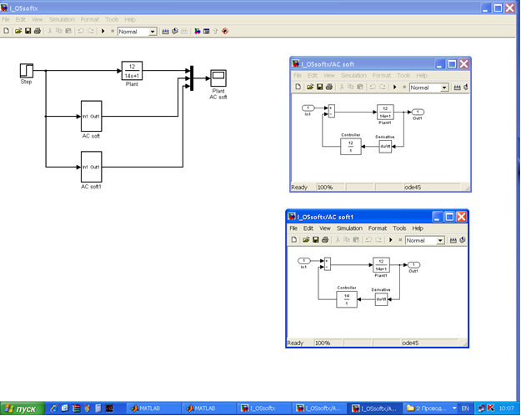

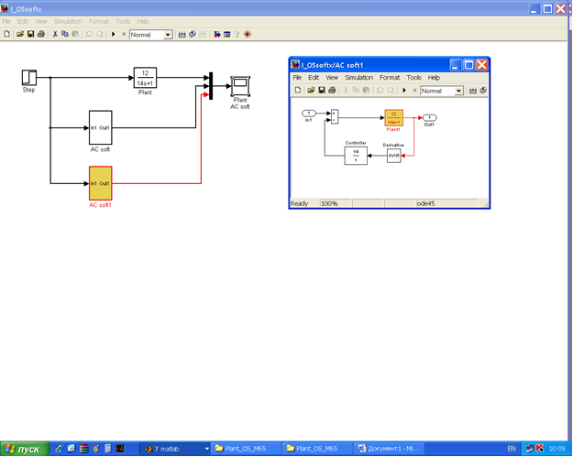

Вывод: Mathlab не справляется с решением дифференциальных уравнений.

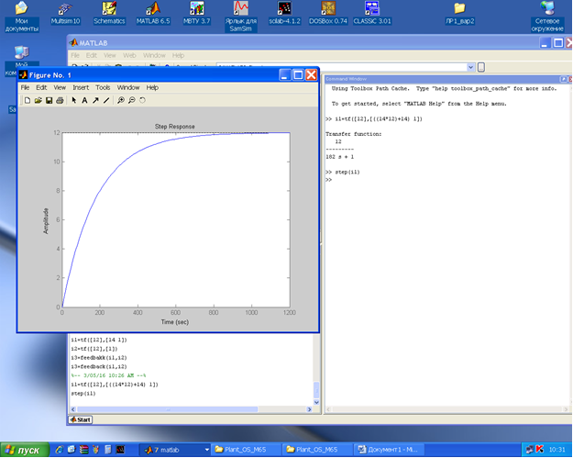



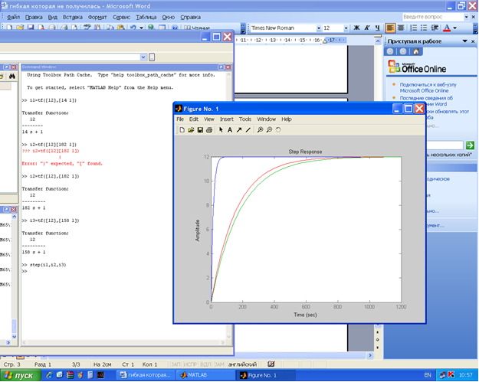

***Вывод:*** Гибкая отрицательная обратная связь не изменяет структуру и не влияет на передаточный коэффициент апериодического звена, но увеличивает его инерционность (постоянную времени).

***Охват динамической обратной связью усилительного звена***

Рассмотрим случай, обратный изложенному выше: **идеальное усилительное** *звено* охватывается *инерционной обратной связью*, т.е.

*Wо*(*s*) = *kо* и *Wос*(*s*) = *kос*/(1+*Tосs*).

Тогда *W\**(*s*) = *k\**(1+*Tосs*)/(1+ *T*s*),

где *k* = kо/*(1*+kо∙kос*), *T* = Tос*/(1*+kо∙kос*).

Более простой случай – **пропорциональное** звено охватывается *интегрирующей* *обратной связью*:

*Wо*(*s*) = *kо* и *Wос*(*s*) = *kос*/*s*.

Тогда *W\**(*s*) = *k*∙s*/(1+ *T*s*),

где *k* =* 1*/kос*, *T* =* 1/(*kо∙kос*).

111

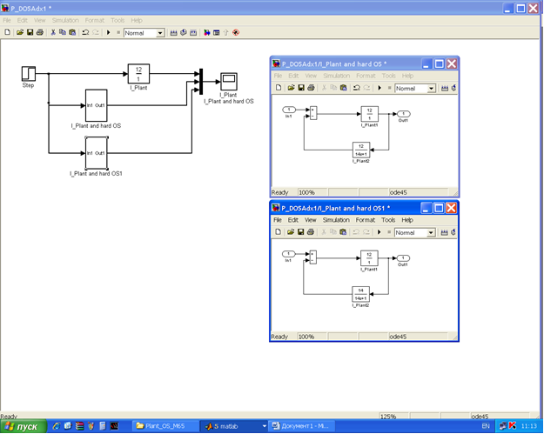

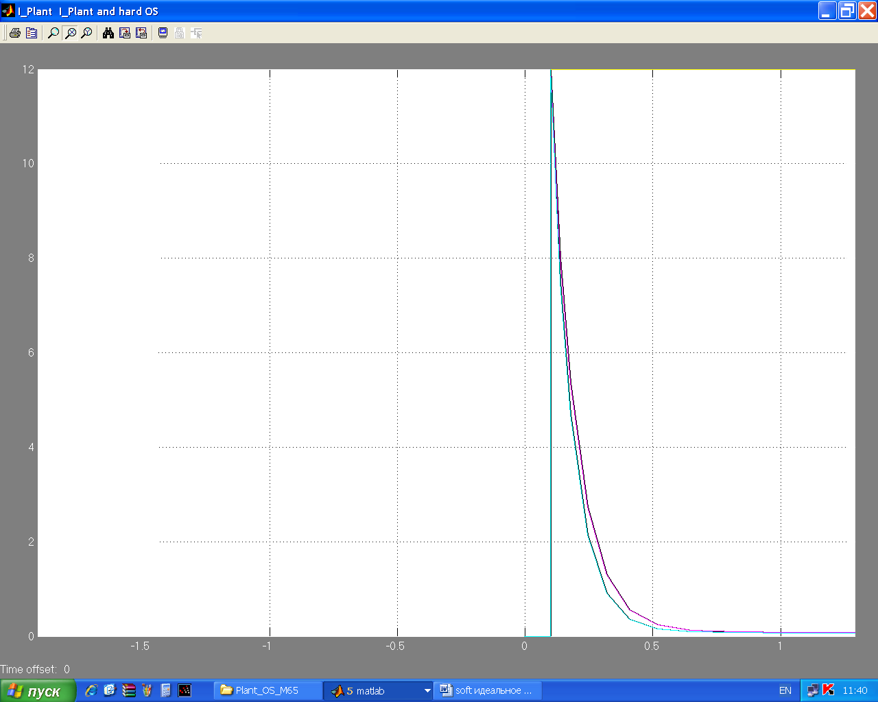

222

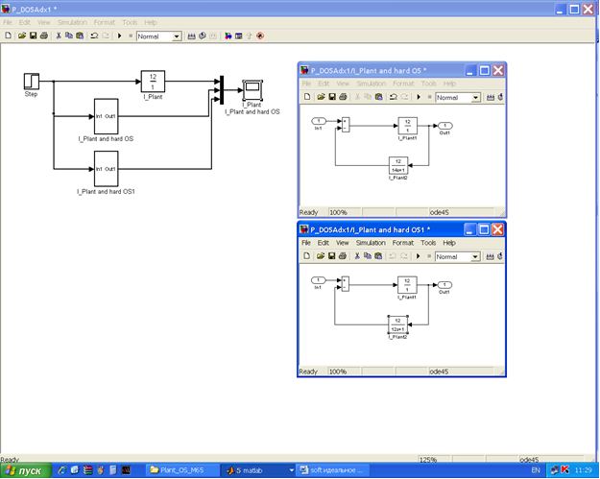

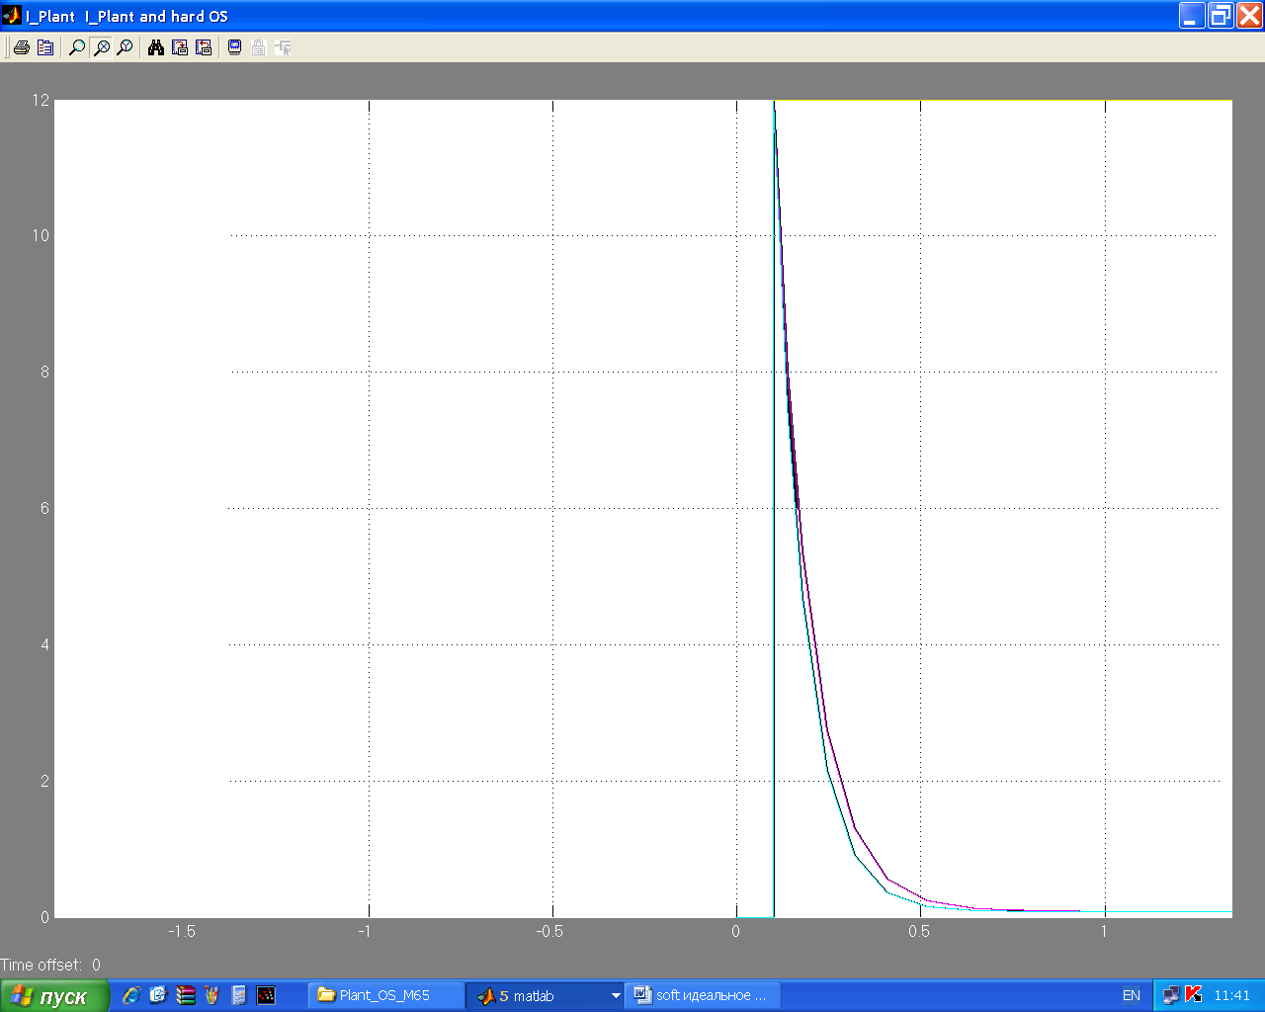

333

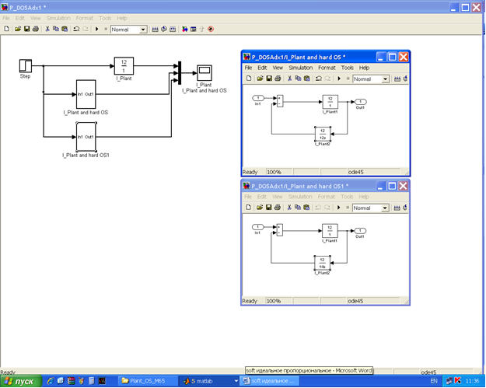

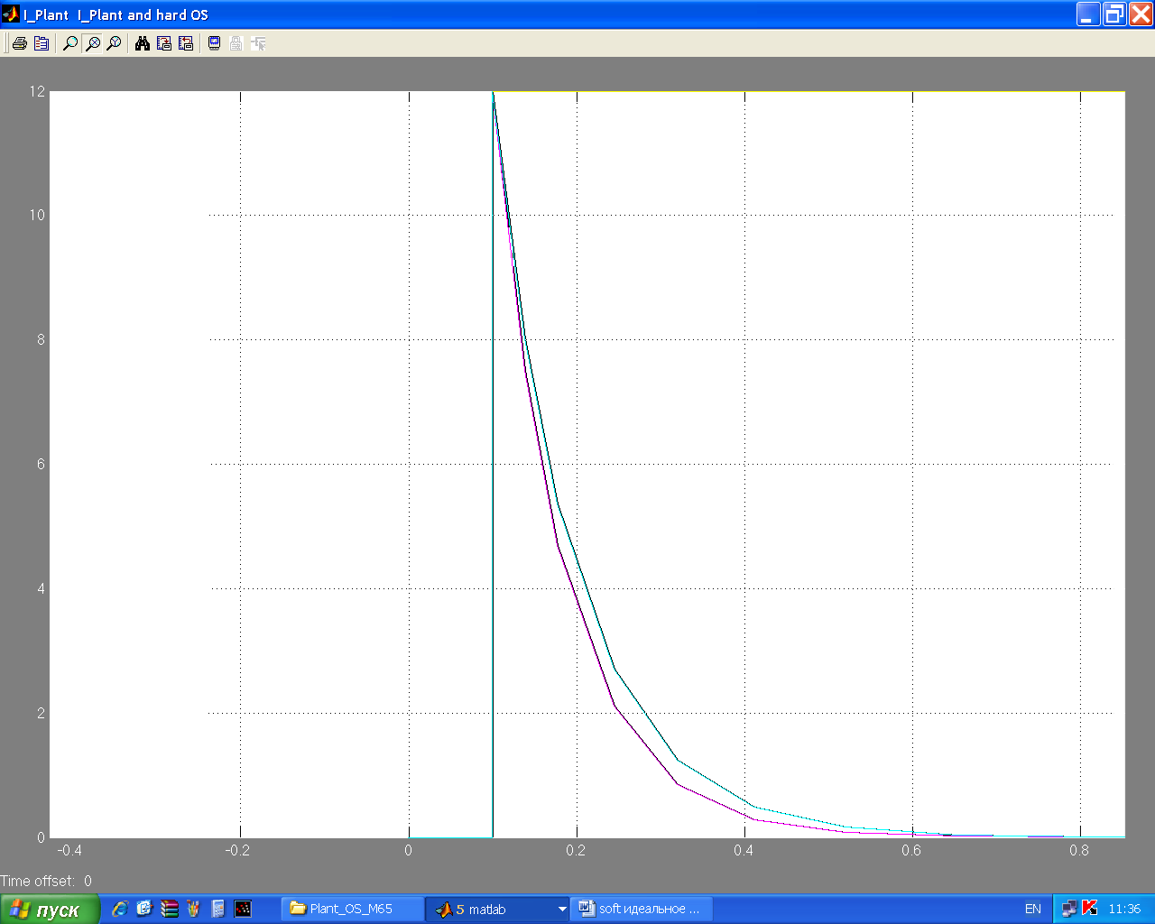

***Вывод:*** Инерционная отрицательная обратная связь превращает идеальное усилительное звено в инерционно - форсирующее звено (звено, создающее производные от входного сигнала).

***Охват отрицательными обратными связями* *колебательного звена***

Предположим, что **колебательное** звено охватывается *жёсткой* обратной связью, то есть

 и *Wос*(*s*) = *kос.*

При этом получится соединение с ПФ

,

где *k* = kо/*(1*+kо∙kос*),  и .

При *гибкой* отрицательной обратной связи, т.е. при *Wос*(*s*) = *kос∙s,* возможны два варианта.

*Слабая* отрицательная *гибкая* обратная связь с коэффициентом *kос.<* 2*То*(1 - *ξо*)/*kо*, даёт ПФ

,

где *ξ* = ξо+kо∙kос*/(2*То*).

*Слабая* отрицательная *гибкая* обратная связь не изменяет структуру колебательного звена, но увеличивает его коэффициент демпфирования.

Если же отрицательная *гибкая* обратная связь *сильная,* т.е. *kос.>* 2*То*(1 - *ξо*)/*kо*,

то ,

где , , *r* = 2*ξоТо* +*kоkос.*

*Сильная* отрицательная *гибкая* обратная связь превращает колебательное звено в последовательное соединение двух апериодических звеньев.

**Гибкая отрицательная обратная связь колебательного звена.**

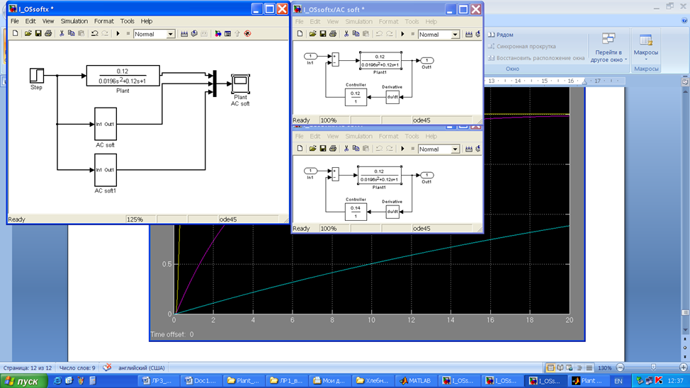

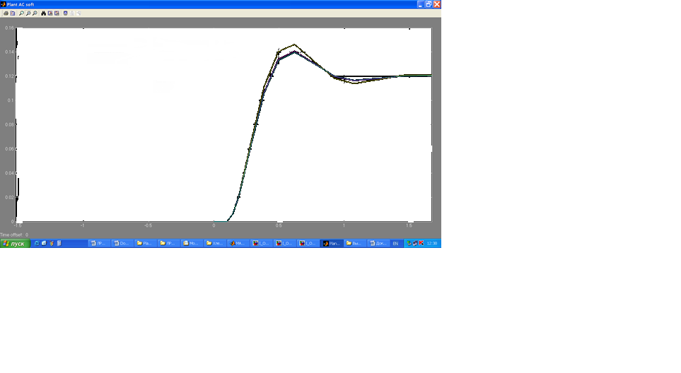

**Жесткая отрицательная обратная связь колебательного звена.**

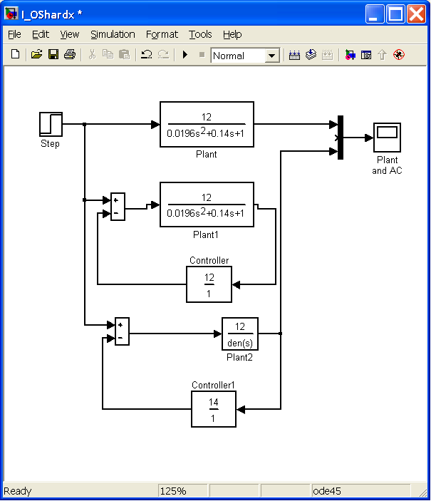

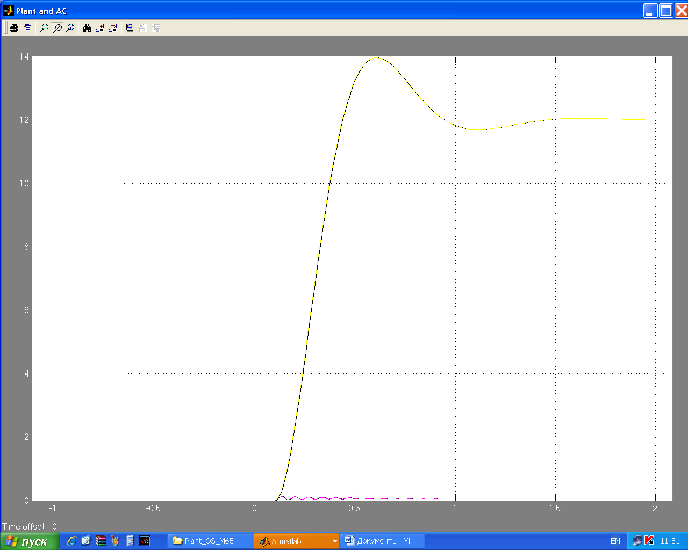

**Вывод**: *Жёсткая* отрицательная обратная связь не изменяет структуру колебательного звена, но уменьшает его передаточный коэффициент, постоянную времени и коэффициент демпфирования.